Консультация на тему : «Речевое развитие ребенка в семье»

Воспитатель: Горошинская Е.С.

Механизм формирования речи ребенка запускается с самого первого дня жизни. Чтобы этот процесс протекал быстро и гладко, нам, взрослым, необходимо стать самыми активными его участниками. Это долгосрочное вложение наших сил и эмоций окупится с лихвой уже через три-четыре года, когда мы получим интересного собеседника со своим нестандартным мышлением и суждениями. Развитие речи у детей — это ежедневная работа малыша и родителей
С чего же начать? Родители являются речевым образцом для ребенка. Вот почему так важно тщательно следить не только за тем, что вы говорите, но и как вы говорите. С самых первых дней стимулируйте речь малыша: говорите с ребенком как можно больше — произносите слова четко, медленно, но эмоционально. Озвучивайте все, что вы делаете, при этом старайтесь не ограничиваться только бытовой речью.
Речь— это сама жизнь, поэтому не замыкайте обучение в рамках печатной продукции и интерактивных игрушек. Окружающий мир, природа вдохновят вашего малыша на новые словесные открытия, разовьют фантазию и пробудят воображение. На прогулках старайтесь обращать внимание на такие детали, как свернувшийся сухой лист, похожий на трубочку, который может стать подзорной трубой или капельку росы, которая вполне может стать самым настоящим морем для муравьев. Летом стройте замки из песка с извилистыми ходами, запускайте совместно бумажные самолеты, выкладывайте на песке рисунки из природного материала. Осенью собирайте букеты листьев (заодно выучите названия деревьев, оттенки цветов), желуди, семена клена, которые потом пойдут на поделки. Зимой лепите снеговиков и раскрашивайте их красками, принесите домой сосульку— пусть она растает в тазике. Весной пускайте кораблики в ручьях, покажите малышу капель, прислушайтесь к чириканью воробьев. Все эти действия укладываются в режимные моменты ребенка и не требуют специальных затрат. Но вот если упустить время, предоставить малыша самому себе, то ближе к школе придется наверстывать упущенное семимильными шагами и то, что так естественно закладывалось в детстве, придется впихивать большими порциями. А от такого информационного переедания, сами знаете, что бывает: усталость, нервозность, нежелание учиться.
К сожалению, далеко не у каждого родителя есть время и возможность заниматься со своим ребенком системно. На помощь могут прийти специалисты-педагоги, — в том числе детские логопеды в детских развивающих центрах. Чаще всего программы в них направлены на то, чтобы ребенок развивался гармонично, получая и усваивая информацию в соответствии с возрастными и индивидуальными особенностями.
Очень важно расширять кругозор ребенка, рассказывать обо всем, что его окружает — это в значительной степени поможет обогатить словарный запас вашего малыша и быстрее развить полноценную грамотную речь. Старайтесь бывать с вашим ребенком в разных местах, перепробовать как можно больше разных дел, поиграть в самые разные игры.
Не сидите дома за столом, как в школе: просто дайте ребенку полистать книгу, и то задание, которое его заинтересует, выполните вместе. Если ваш ребенок мотивирован на учебу, то, наоборот, можно поиграть с ним в школу. В любом случае, руководствуйтесь индивидуальными особенностями вашего ребенка, найдите к нему подход, и он ответит вам заинтересованностью, восприимчивостью и понятливостью.
Внимательно выслушивайте ребенка, не перебивайте и не торопите его, не ругайте и не сравнивайте с другими. Занимайтесь в то время, когда у ребенка хорошее настроение, когда он выспался и не голоден.
О, эти незабываемые эмоции, когда ваш малыш говорит свое первое «агу» и «мама». Ощущение великой радости знакомо практически каждому родителю. Но как быть, если дальше этих слов прогресс не идет и ваш малыш упорно не хочет говорить? В этом случае нужно помочь ему освоить столь сложный и непонятный язык. И сделать это сможете только вы.
Как правильно развивать речь ребенка?
Развитие речи малыша условно делится на несколько стадий:
- Крик. Является рефлексом и возникает вместе с потребностью ребенка в защите, тепле, еде и комфорте.
- Гуление. Со второго месяца ребенок начинает произносить звуки а-агу, гы-э и т.п. Если вы внимательно присмотритесь к малышу, то заметите, что он ожидает вашей ответной реакции. Это значит, что ребенок уже учится строить с вами диалог.
- Лепет. Примерно в 6-7 месяцев ребенок начинает произносить первый слоги: ма, ба, па. Постепенно они складываются в цепочку: ма-ма, па-па и т.д. В этот период важно повторять ребенку эти слоги, читать ритмичные стишки и петь малышу. Так вы будете развивать еще и слух.
- Первые слова. Примерно с 11-12 месяцев ребенок нуждается в развитии словотворчества. Малыш внимательно слушает предложения, стихи и сказки, которые родители говорят вслух. Поэтому, даже находясь на улице важно общаться с ребенком короткими и емкими фразами. Например, собака – ав-ав, машина – би-би, паровозик – ту-ту или чух-чух.
Играем и учимся говорить
Начиная с одного года важно начать использовать детские игры, развивающие речь. Многие родители ограничиваются стишками и чтением книг, другие начинают заниматься с малышами в специализированных кружках ясельного типа. Однако есть более эффективные варианты, при которых можно не выходить даже из комнаты малыша. Итак, развиваем речь ребенка дома:
1. Разговариваем вслух. Если малыш находится в пределах вашей видимости, начните разговаривать сами с собой, короткими, медленными и отчетливыми фразами. Так, чтобы малыш видел ваши действия и слышал, что вы говорите. Например: «Я сейчас помою посуду», «Мама варит кашу», «Саша сейчас будет кушать» и т.д.
2. Параллельная беседа. Метод, схожий с предыдущим, но основанный на комментариях того, что делает сам ребенок. Иными словами вы даете ребенку подсказку, как называется предмет, который он держит в руках, каковы свойства этого предмета и т.п. Ребенок получает личный опыт и в дальнейшем научится быстрее использовать ваши слова.

3. Провокация. Заключается в преднамеренном непонимании ребенка. Например, малыш называет вам игрушку или показывает пальцем на нее и хочет, чтобы вы ему ее дали. Попробуйте дать не ту игрушку. Первая реакция малыша естественно будет возмущение, как так вы не поняли, что он имел в виду. В дальнейшем можно задавать ребенку вопросы: «Я не понимаю, ты хочешь мячик или куклу?». Ребенок охотно начнет объяснять непонятливому родителю чего он хочет.
4. Песенки, стишки и потешки. Почти все игры для детей, развивающие речь основаны на чувстве ритма. Особенно если таким образом вы сопровождаете какое-либо действие ребенка. С помощью стишков и приговоров, вы поможете малышу не только освоиться с речью, но и приучите его к горшку, научите пользоваться ложкой и привьете ему прочие социальные навыки. Также с помощью ритмичных игр вы сможете задействовать двигательную активность малыша. Чем больше вы будете выполнять сложных движений с пальцами руками и всем телом малыша, тем больше участков мозга будет задействовано.
5. Исследования ученых доказали, что лучшие игрушки, развивающие речь – это обычные бытовые предметы, разные по цвету, форме и прочим характеристикам. Яркий тому пример можно увидеть на кухне, когда малыш предпочитает обычным игрушкам крупу, кастрюли, чашки и ложки. Изучение таких предметов с вашими комментариями о том, что можно ими делать, намного быстрее разовьет речь вашего ребенка. А игры малыша с крупой прекрасно разовьют моторику, что тоже является важным фактором в формировании словотворчества.
6. Далеко не последнее место занимают и мультфильмы, развивающие речь. Каждый родитель должен помнить – дети раннего возраста нуждаются в живом общении, поэтому телевизор как таковой им может навредить. Но если рядом находятся мама и папа, которые смотрят мультики и фильмы вместе с ребенком и комментируют все что видят на экране, эффект будет потрясающий. Она помогает развивать память, речь, воображение и способствует гармоничному становлению личности ребенка.
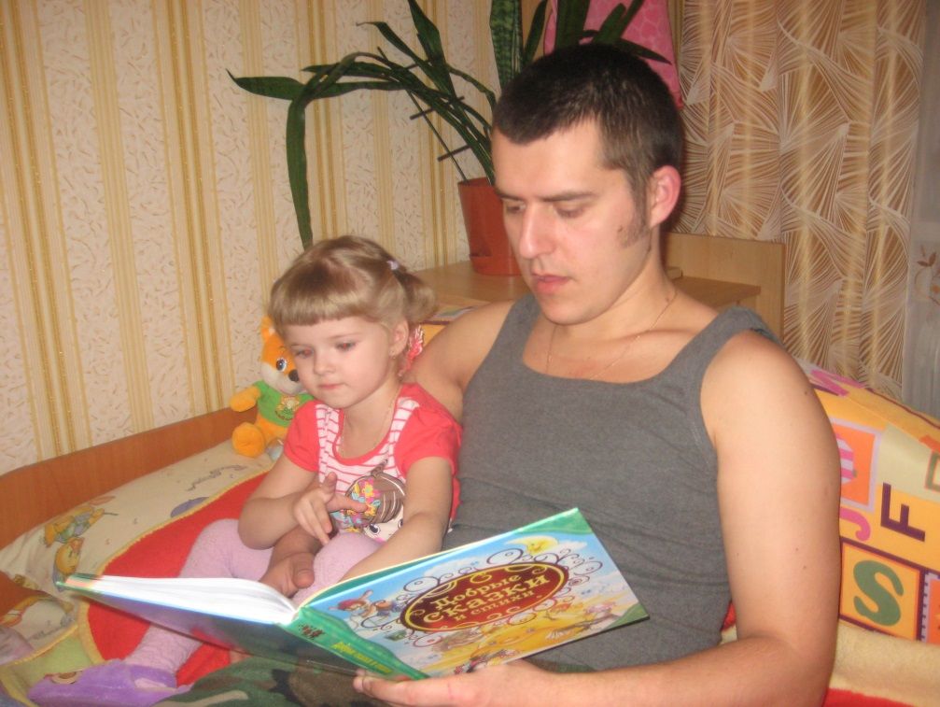
Читаем сказки

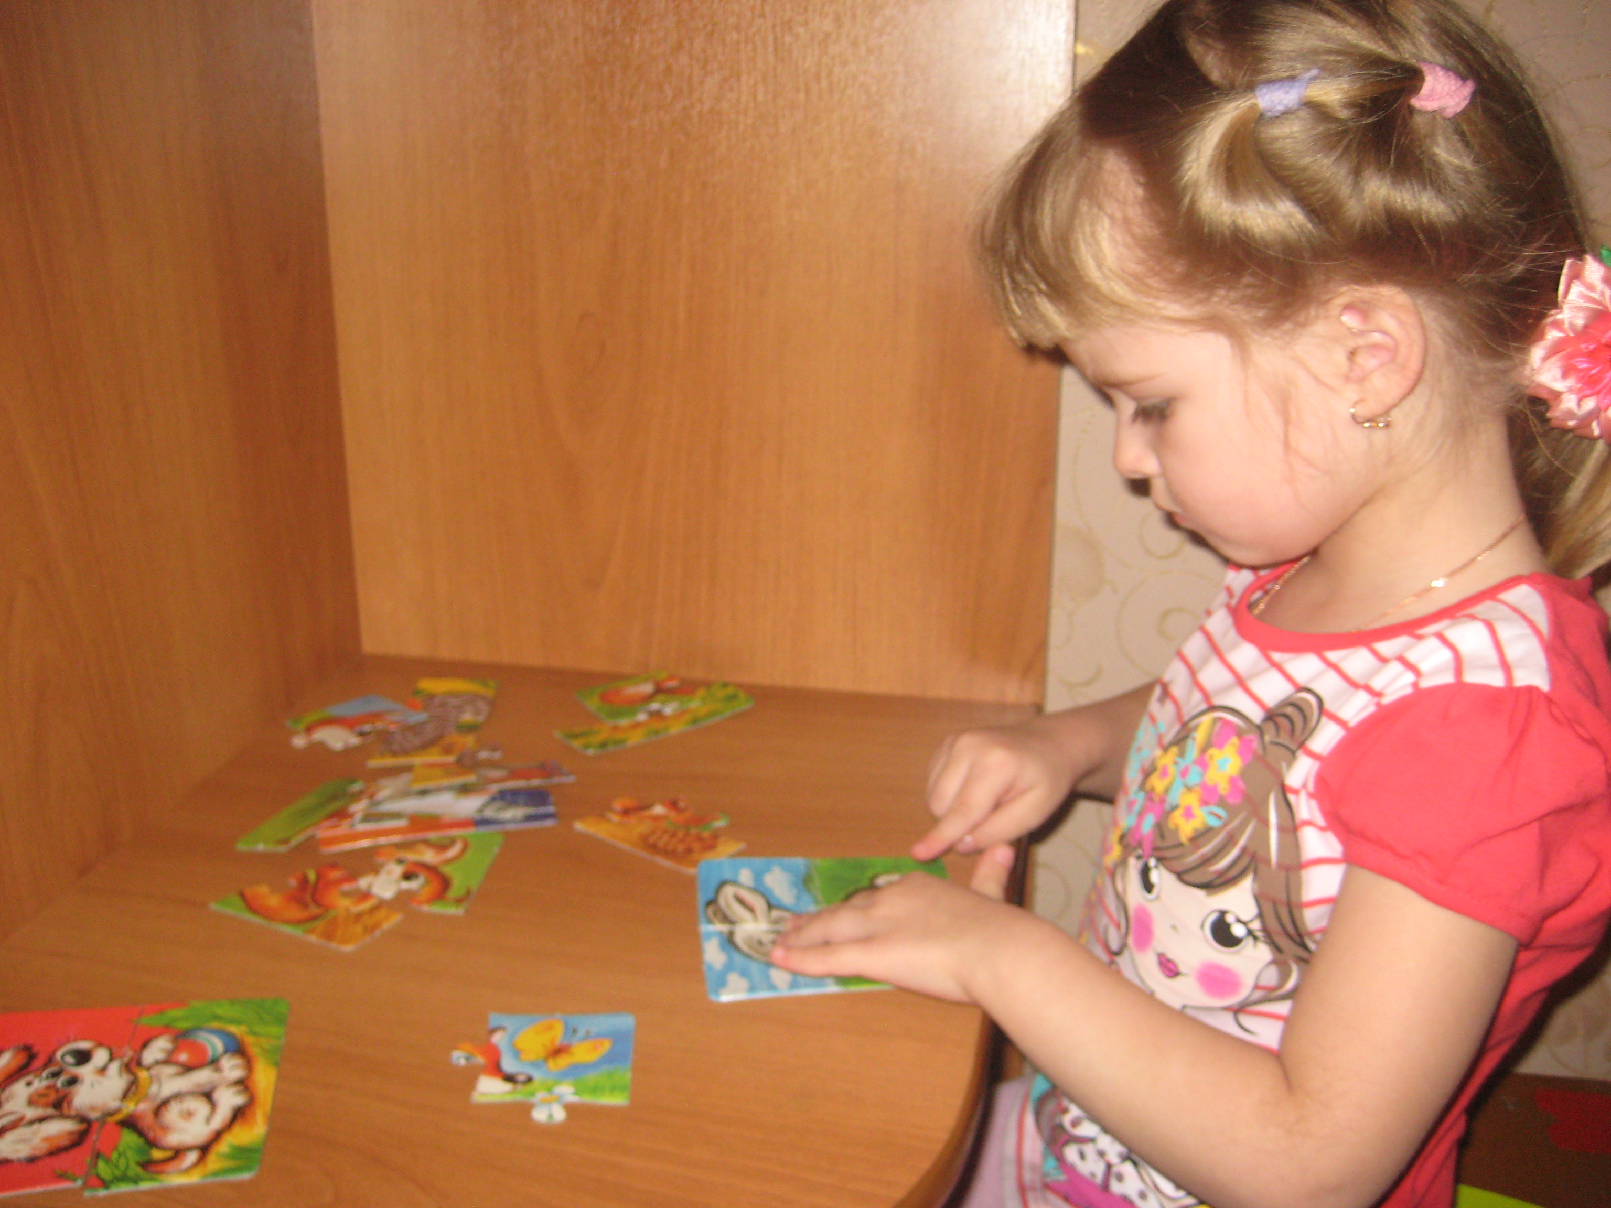
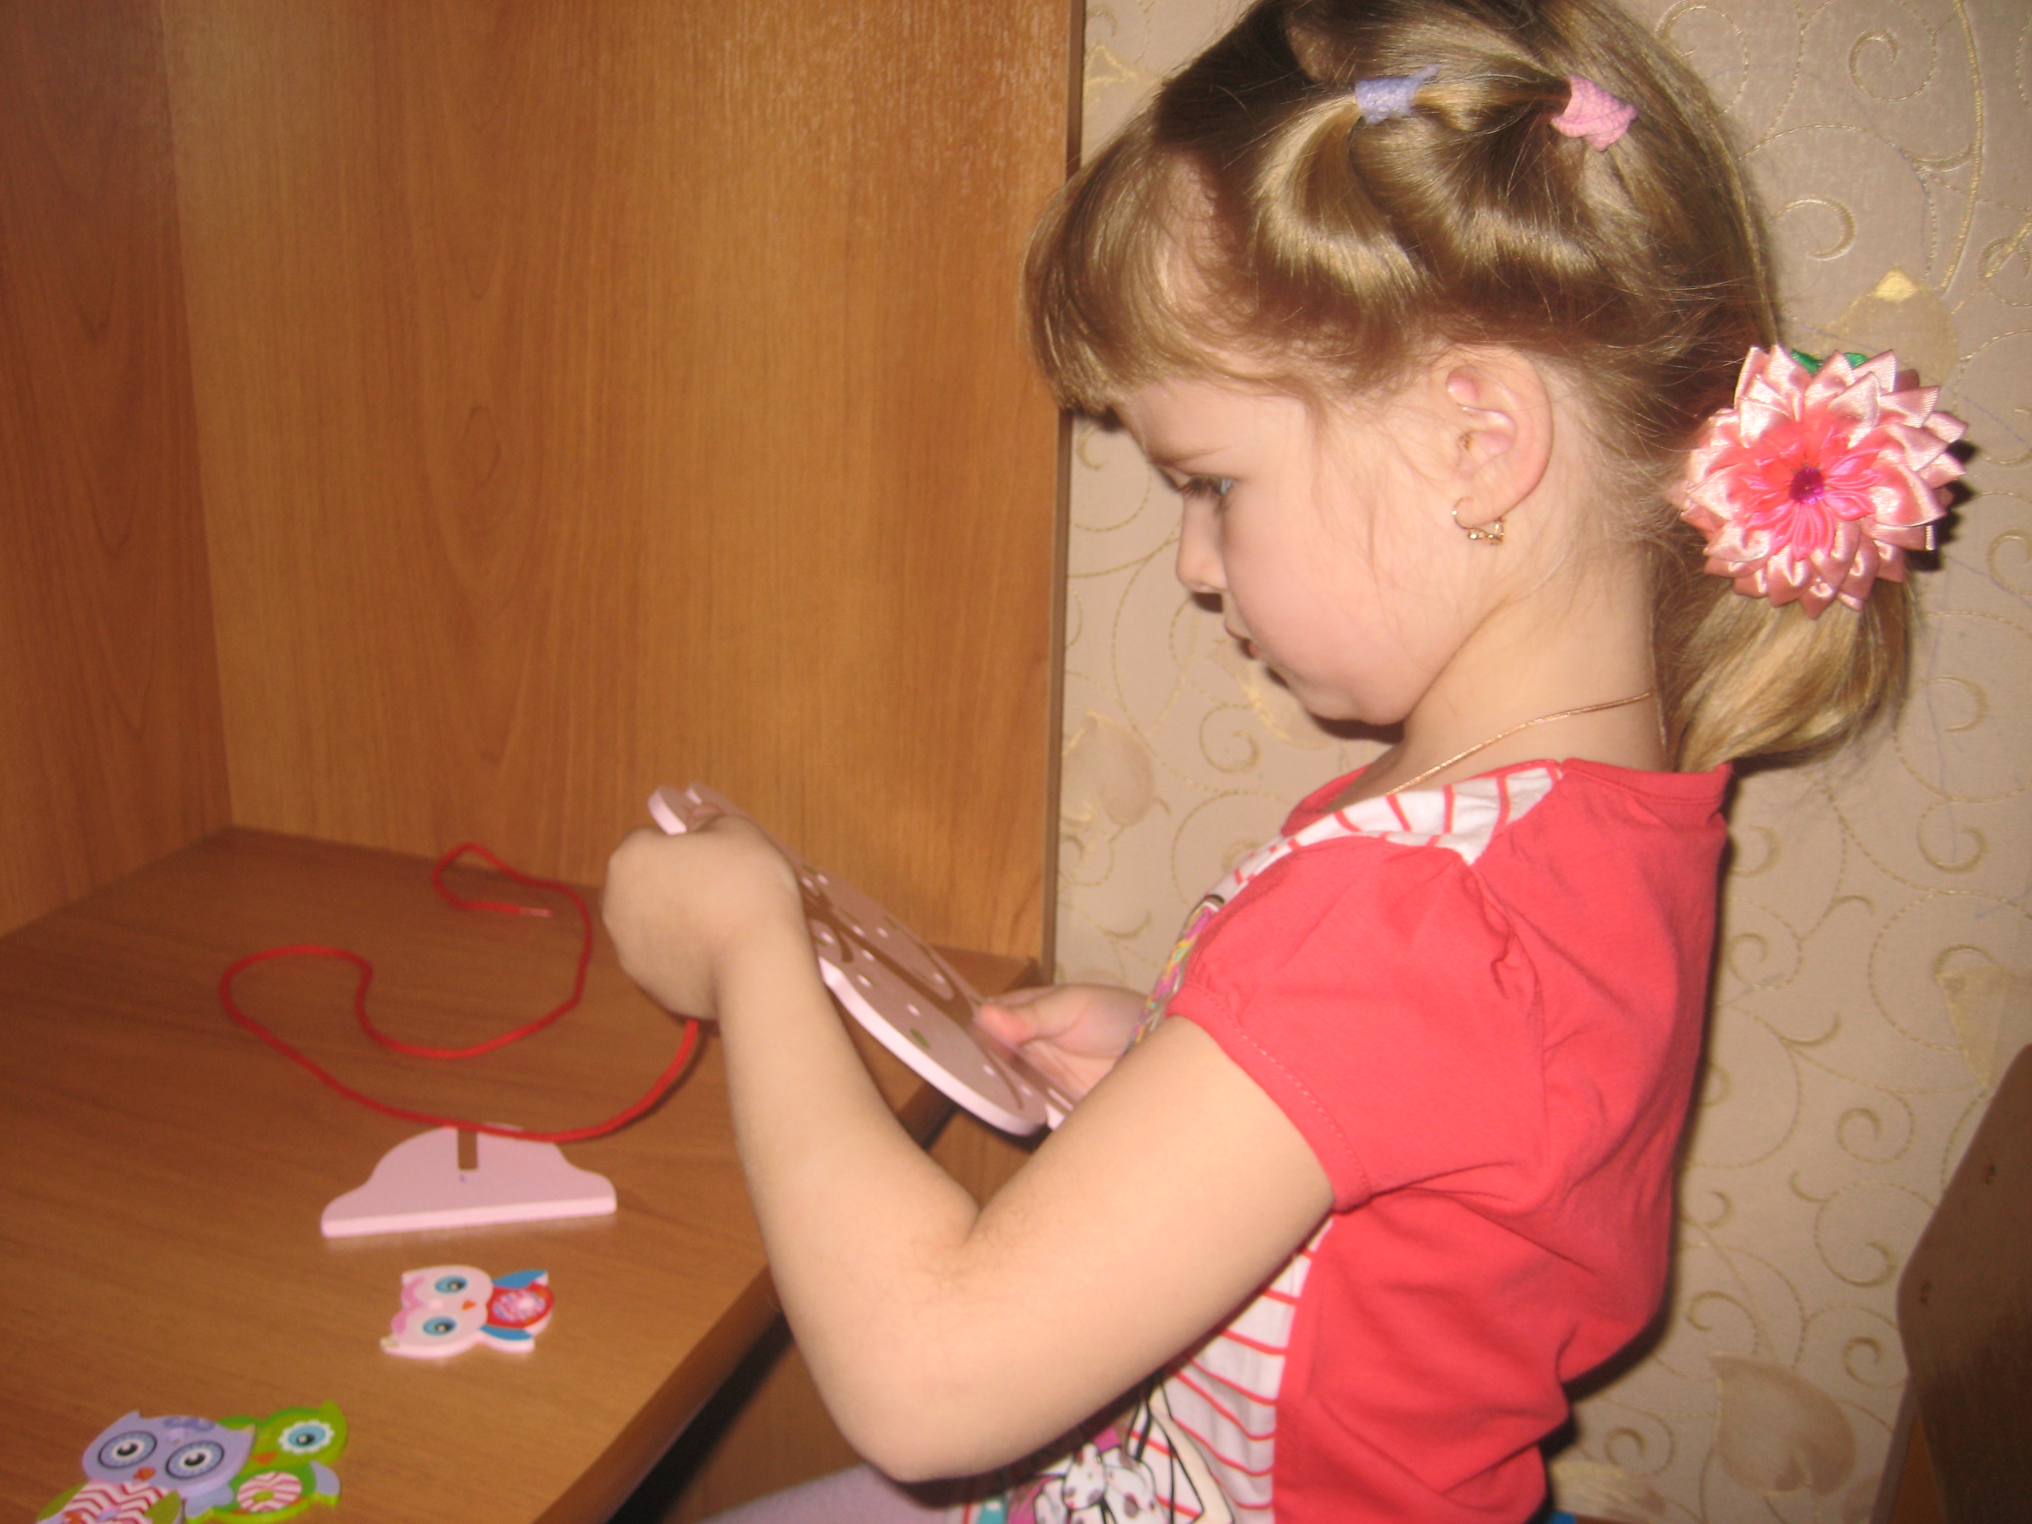
Тренируем мелкую моторику: собираем пазлы, используем игрушки со шнуровкой

1.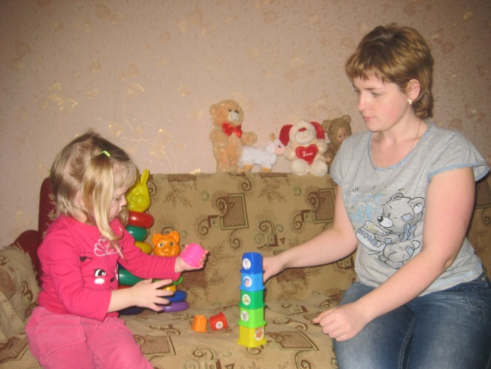2.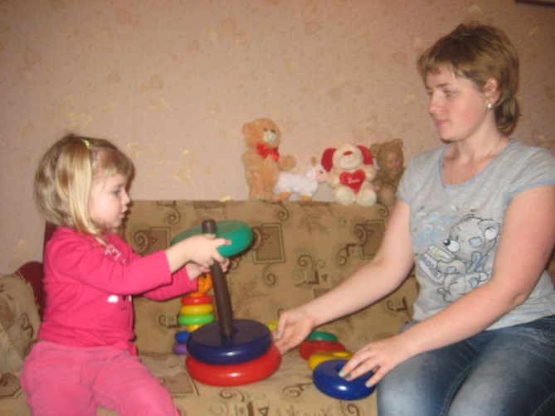
3.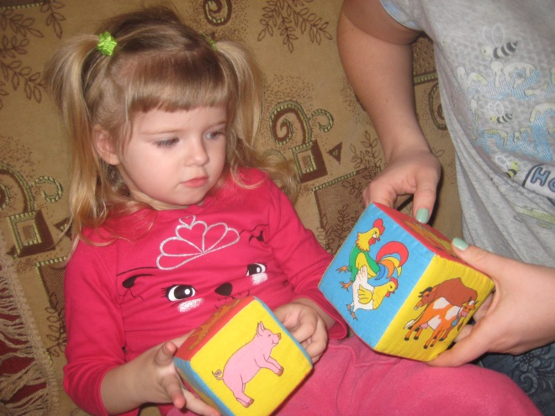 4.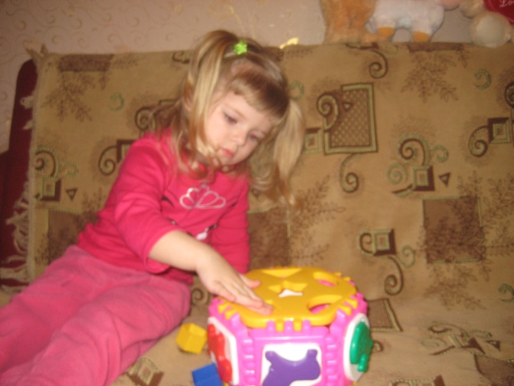
1.Собираем пирамидку
2.Нанизываем кольца пирамидки
3.Играем в кубики «мякиши»: обогащение словаря по теме «Домашние животные»
4Тренируемся со споллером

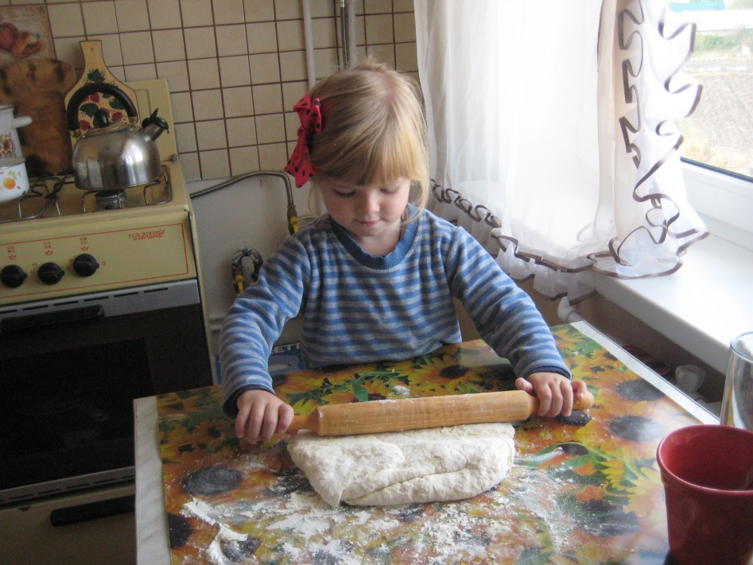
Печем пирожки: обогащение словаря по теме «Кухня», а так же развивается крупная моторика
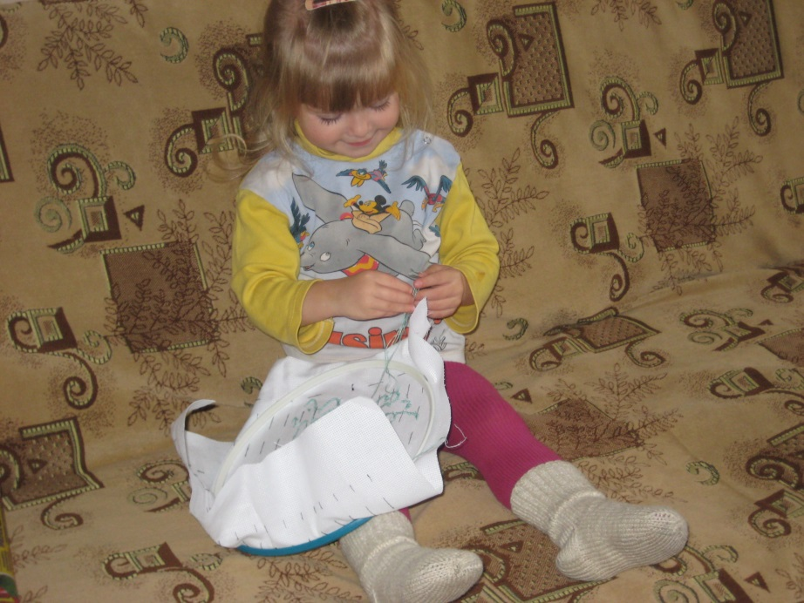
Под присмотром мамы делаем первые стежки- активно развивается мелкая моторика

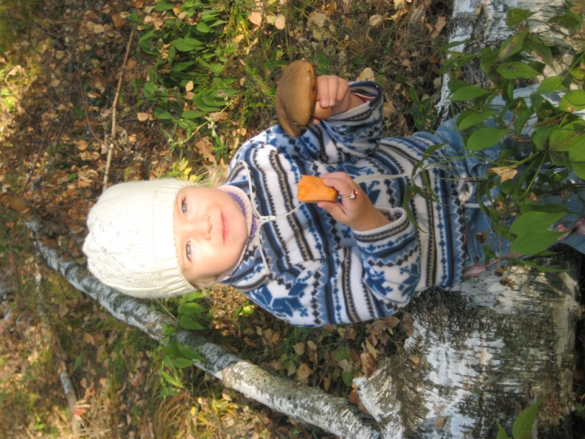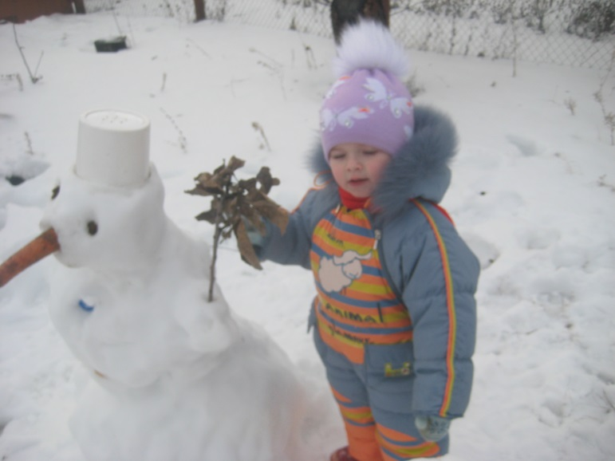
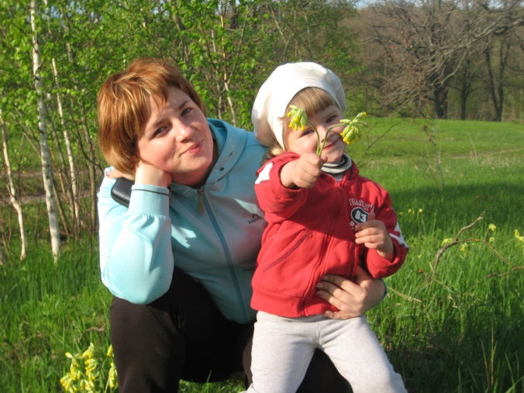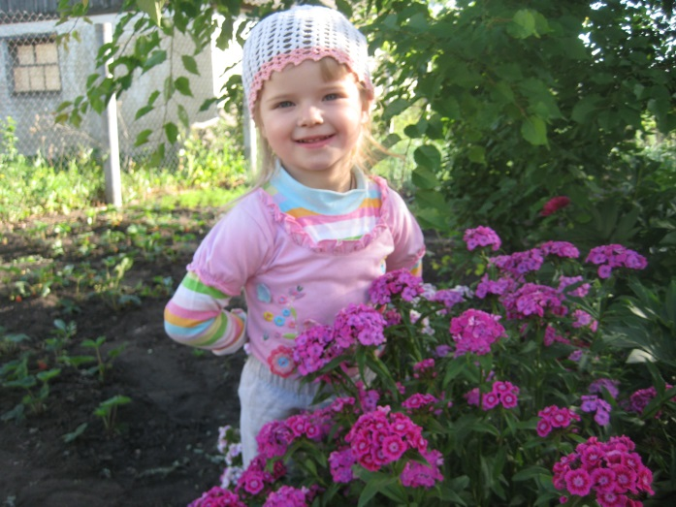
Ребёнку нужно бывать на свежем воздухе, чтобы расти здоровым. Гуляя на улице, он расширяет свое представление об окружающем его мире, набирается впечатлений. Впитывая образы, предлагаемые улицей: разглядывая дома, людей, машины, деревья, птиц, животных, узнавая новые звуки и запахи - ребенок получает естественный импульс к тому, чтобы обозначить все это богатство словами

